Статья «Влияние изобразительного искусства на развитие творческой личности школьника»
Педагог: Калиниченко Татьяна Александровна
В современном мире стремительного развития техники и информационных технологий самой актуальной и ответственной функцией общества остается воспитание здорового, всесторонне развитого, высоконравственного человека. Социально-экономические преобразования диктуют необходимость формирования творчески активной личности, обладающей способностью эффективно и нестандартно решать новые жизненные проблемы
Под личностью мы понимаем относительно устойчивую систему поведения индивида, построенную, прежде всего, на основе включенности в социальный контекст. Стержневым образованием личности является самооценка, которая строится на оценках индивида другими людьми и его оценивании этих других. Свойства личности не врожденные, хотя генетика оказывает свое огромное значение в становлении характера человека. В конечном счете основные свойства личности определяются характером семейных отношений, воздействием круга общения, средой.
К сожалению, негативная сторона нашего общества оказывает влияние на развитие личности современного школьника. Зайдите в магазин игрушек. Что же видим? Настольные печатные игры: «Повелитель вселенной», «Завоеватель», Куклы Барби с подружками, киллер с набором оружия. Под стать им и телевизионные герои-монстры. Все это воспитывает тщеславие, культ силы, гордыню.
Конечно, изменить внешнюю среду мы не можем, только если противостоять ей, вырабатывать антиотношение к духовной нищете, к наживе денег как основной цели в жизни.
Общеизвестно, сила воспитания и учебного процесса – интерес.
Интерес можно определить как эмоциональное проявление познавательной потребности.
Каждый учитель старается развивать личность ребенка, а занятия изобразительным искусством, дают для этого большие возможности.
Творчество – сложный психический процесс, связанный с характером, интересами, способностями личности. Воображение является его фокусом, центом. Новый продукт, получаемый личностью, в творчестве может быть объективно новым, т. е. социально значимым открытием, и субъективно новым, т. е. открытием для себя. У большинства детей мы видим продукты творчества второго рода.
Хотя это не исключает возможность создания детьми и объективных открытий.
Развитие творческого процесса в свою очередь, обогащает воображение, расширяет знания, опыт и интересы ребенка.
- Творческая деятельность развивает чувства детей. Осуществляя процесс творчества, ребенок испытывает целую гамму положительных эмоций, как от процесса деятельности, так и от полученного результата.
- Способствует более оптимальному и интенсивному развитию высших психических функций, таких как память, мышление, восприятие, внимание. Последние, в свою очередь, определяют успешность учебы.
- Развивает личность ребенка, помогает усваивать моральные и нравственные нормы – различать добро и зло, сострадание, ненависть, смелость, трусость.
- Развивает эстетическое чувство ребенка. Через эту деятельность формируется эстетическая восприимчивость ребенка к миру, оценка прекрасного.
Чтобы на моих уроках было интересно, я использую различные изобразительные техники.

Нетрадиционные техники рисования
1. Очень интересна и увлекательна для детей работа графическими материалами, например, тушью. Сюжет может быть самым разнообразным: наброски животных, птиц, пейзаж, сюжетная картина.
На таких занятиях изучаются различные варианты использования штриха, взаимосвязь штриха, формы и объема.

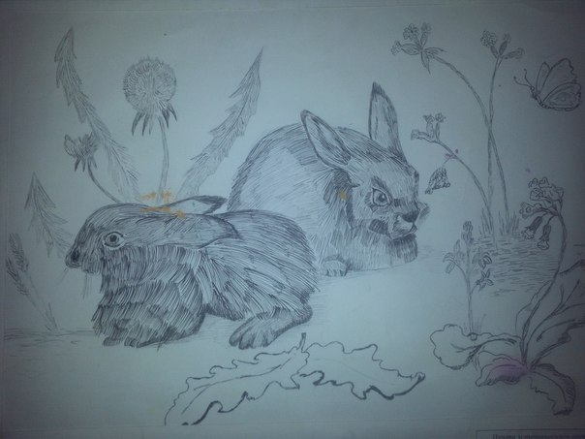

3 Силуэт. Вырезаются различные фигуры из черной бумаги. Необходимое условие – четкая, лаконичная форма. Это могут быть отдельные персонажи или целые сюжетные композиции на белом или цветном фоне.


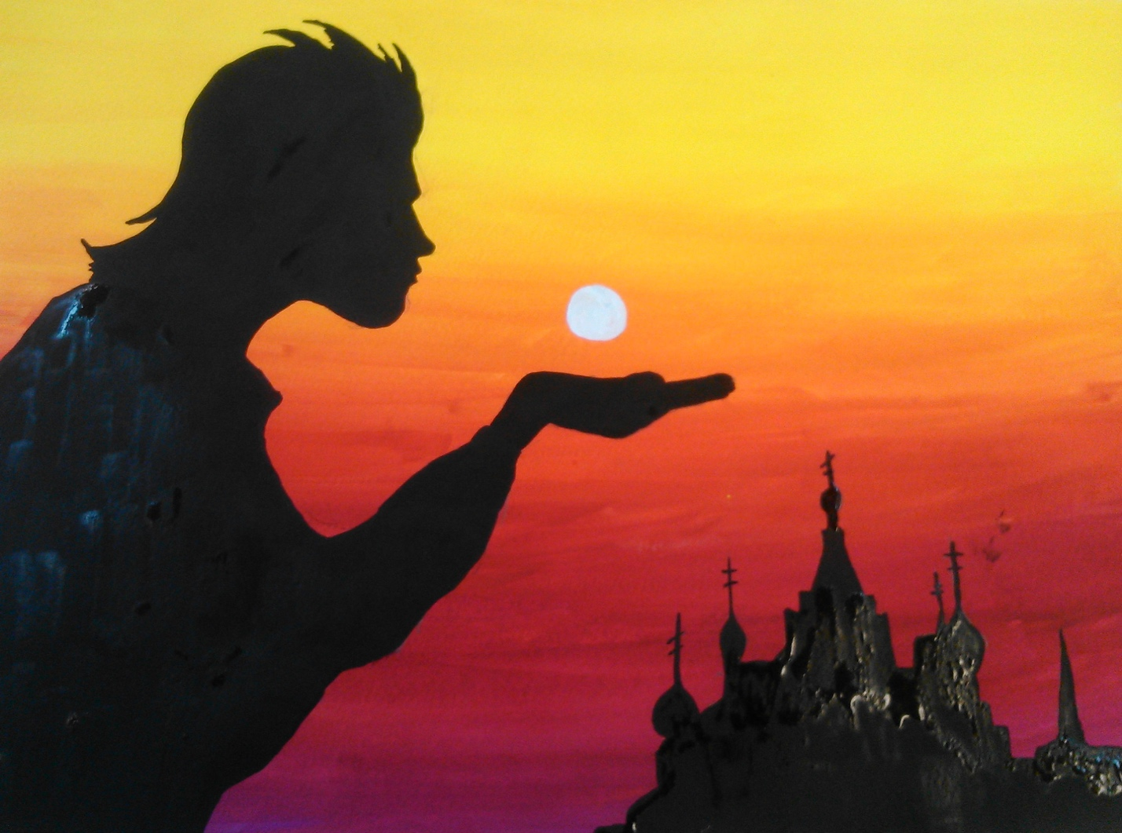

4. Цветовая растяжка от теплого к холодному, от холодного к теплому. Тематическое задание – «Закат», «Цветущий луг».

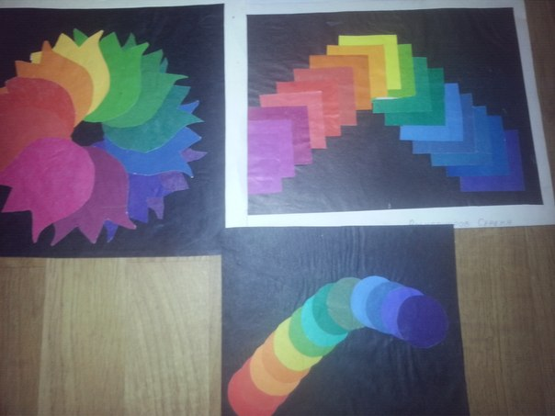

5. Восковая живопись - наносится рисунок карандашом, затем выполняется в цвете. Потом рисунок покрывается воском (свечой). Следующий этап – покрываем тушью. Затем по форме изображенных предметов, процарапывается тонким пером.

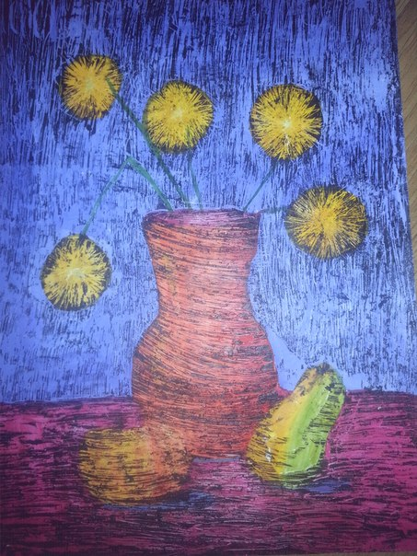

6. Работа выполнена при помощи фломастера и линейки. Разные предметы – разное направление линий.
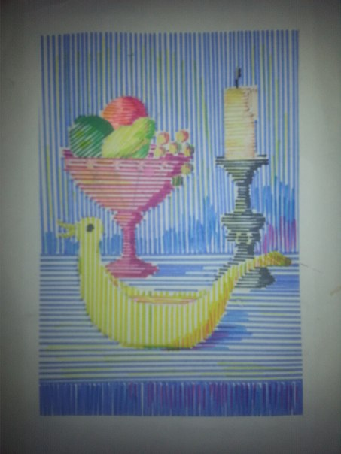
7. Рисунок цветными карандашами
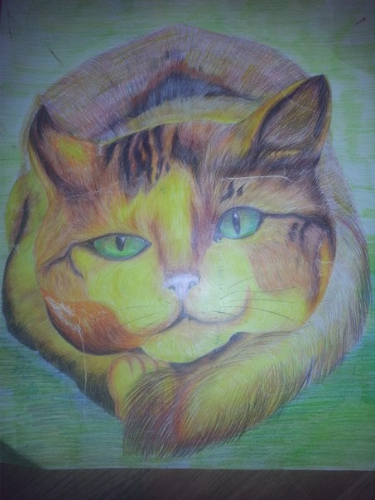

8. Работа восковыми мелками

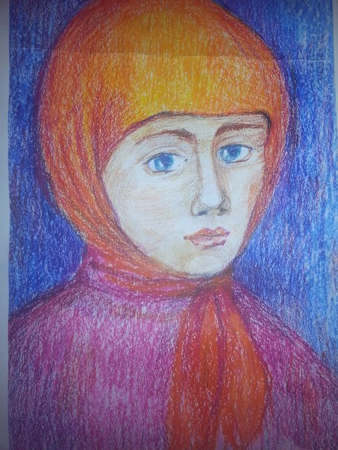

9. Смешанная техника. Акварельные краски и гелевые ручки.

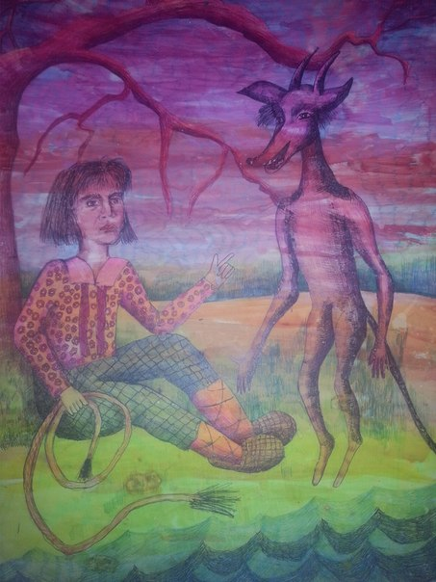

10. Живопись. Пуантилизм (работа точками)

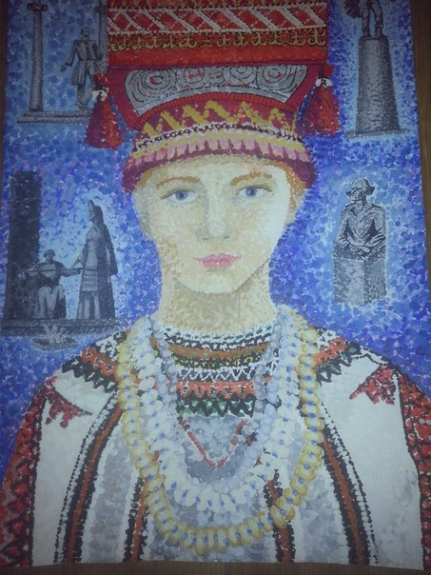

11. Живописная работа на фактурных обоях

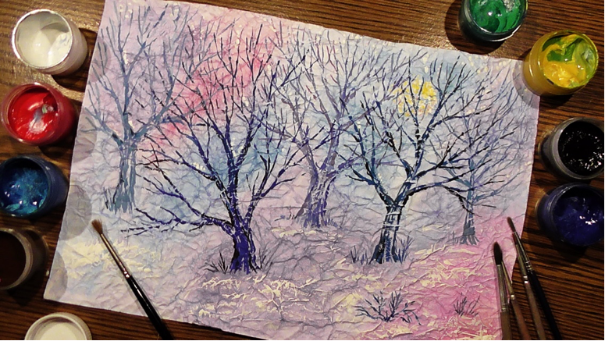

12 Аппликация из цветной бумаги

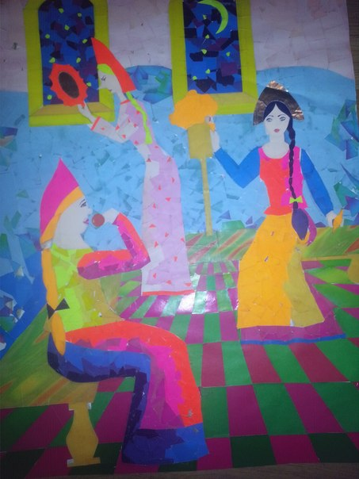

13. Аппликация из ткани

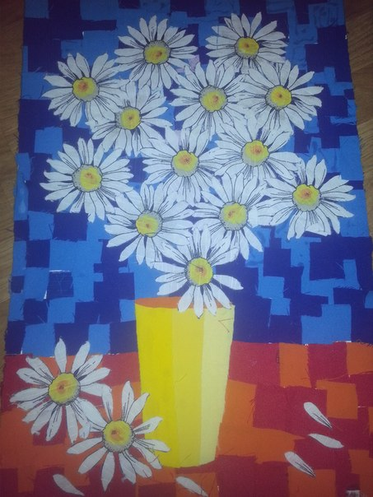

14. Работа из спичек

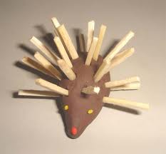

15. Пластилиновая живопись

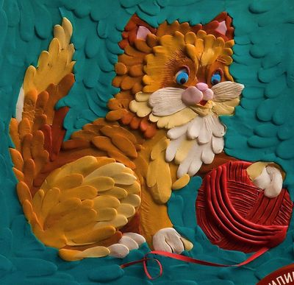

16. Кляксография. Поиск образа из случайно полученных цветовых пятен. Клякса превращается в любое животное, предмет…

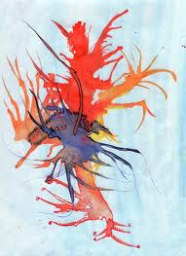

17. Энкаустика. Техника рисования при помощи горячего воска.

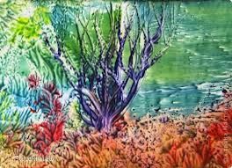

18. Набрызг. Фон делается – краску наносят на зубную щётку.

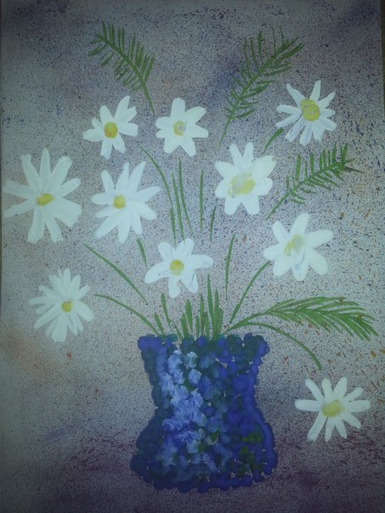

Создавая произведение творчества, ребенок отражает в них свое понимание жизненных ценностей, свои личностные свойства, по-новому осмысливает их, проникается значимостью и глубиной.

